Video: Cukr, káva, limonáda
Název hry jistě vyluštíš podle fotografií: ____________________________________

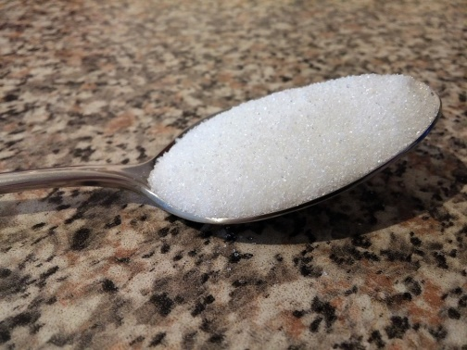
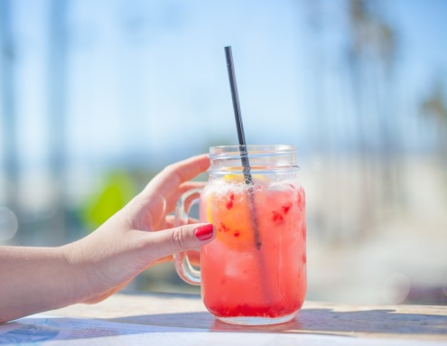
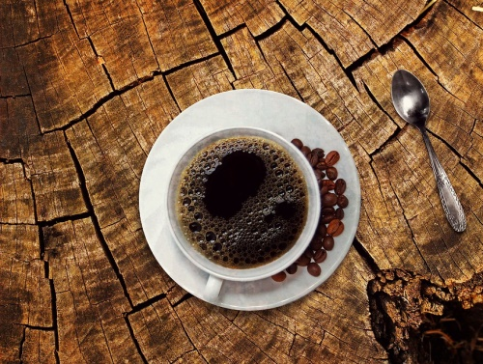
Očísluj pravidla hry ve správném pořadí:

Když hráč dořekne říkadlo a otáčí se na ostatní hráče, ti musí zkamenět. Nesmí je vidět v pohybu.
Když toto říkadlo dořekne, rychle se otočí zpět na hráče.
K této hře potřebujeme delší rovinku. Vybereme jednoho hráče, který si stoupne na konec rovinky, ostatní hráči budou stát na druhé straně.
Takto se hra opakuje. Kdo se dostane první k hráči, který odříkává, a dotkne se ho, vyhrává.
Zatímco vybraný hráč říká říkadlo, snaží se k němu hráči na startovní čáře co nejrychleji doběhnout.
Hra začíná tak, že se hráč, který odříkává, otočí zády k ostatním hráčům a hlasitě vysloví říkadlo: Cukr, káva, limonáda, čaj, rum, bum!
Pokud někomu nevyjde krok nebo se pohne, vrátí jej protihráč, který odříkává, zpět na startovní čáru.
Zůstávají nehnutě tak, jak jim zrovna vyšel krok, a nesmějí se celkově vůbec pohnout.

Zkus zašifrovat pomocí obrázků název nějaké další hry:

Autor: Andrea Tláskalová
Toto dílo je licencováno pod licencí Creative Commons [CC BY-NC 4.0]. Licenční podmínky navštivte na adrese [https://creativecommons.org/choose/?lang=cs].

